宁波华茂教育文化投资有限公司 东钱湖国际教育论坛项目（博物馆）

竣工环境保护验收调查报告

# 建设单位：宁波华茂教育文化投资有限公司编制单位：宁波华茂教育文化投资有限公司

**2019** 年 **9** 月

# 建设单位：宁波华茂教育文化投资有限公司

法人代表：徐万茂

编制单位：宁波华茂教育文化投资有限公司法人代表：徐万茂

项目负责人：毛宏伟

咨询单位：浙江仁欣环科院有限责任公司法人代表：张冰

建设单位：宁波华茂教育文化投资有限公司电话：18057458058

地址：东钱湖旅游度假区连心路 99 号邮编：315121

编制单位：宁波华茂教育文化投资有限公司电话：18057458058

地址：东钱湖旅游度假区连心路 99 号邮编：315121

咨询单位：浙江仁欣环科院有限责任公司电话：55000387

地址：鄞州南部商务区水街 3 号楼邮编：315000

# 目录

1. 项目总体情况 **2**
2. 调查范围、因子、目标、重点等 **4**
3. 验收执行标准 **5**
4. 工程概况 **7**
5. 环境影响评价回顾 **12**
6. 环境保护措施执行情况 **19**
7. 环境影响调查 24
8. 环境质量及污染源监测 **25**
9. 环境管理状况及监测计划 **26**
10. 调查结论与建议 **26**
11. 附件与附图 29
    1. 附件 1 立项批复 29
    2. 附件 2 环评批复 32
    3. 附件 3 工程规划许可证 35
    4. 附件 4 工程施工许可证 36
    5. 附件 6 监测方案 39
    6. 附件 7 监测报告 40
    7. 附图 1 地理位置示意图 44
    8. 附图 2 总平面布置图 46

前言

本项目是由宁波华茂教育文化投资有限公司开发建设的“东钱湖国际教育论坛”项目 二期，建设内容为“博物馆”。本项目地块位于东钱湖旅游度假区连心路Ⅲ地块。项目实际 总投资约12000万元，占地面积8050.21 m2，总建筑面积约6268.05 m2。

本项目环境影响报告书于2011年3月由宁波市环境保护科学研究设计院编制完成，2011 年4月16日宁波东钱湖旅游度假区环境保护局对该项目环境影响报告书进行了批复，文号为甬东旅环发[2011]2号。2016年5月5日取得本项目建设工程规划许可证。

本项目于2017年开工，2019年完工。

# 项目总体情况

|  |  |  |  |  |  |  |
| --- | --- | --- | --- | --- | --- | --- |
| 建设项目名称 | 东钱湖国际教育论坛项目（博物馆） | | | | | |
| 建设单位 | 宁波华茂教育文化投资有限公司 | | | | | |
| 法人代表 | 徐万茂 | | | 联系人 | 毛宏伟 | |
| 通信地址 | 东钱湖旅游度假区连心路 99 号 | | | | | |
| 联系电话 | 18057458058 | 传真 | | / | 邮编 | 315121 |
| 建设地点 | 慈溪市白沙路街道前应路南 2#地块 | | | | | |
| 项目性质 | 新建□改扩建√ 技改□ | | | 行业类别 | 房产行业 | |
| 环境影响报告书名称 | 东钱湖国际教育论坛项目环境影响报告书 | | | | | |
| 环境影响评价单位 | 宁波市环境保护科学研究设计院 | | | | | |
| 立项审批部门 | 宁波东钱湖旅游度假区  经济发展局 | 文号 | 甬东旅经发  [2011]23 号 | | 时间 | 2011 年 4  月 20 日 |
| 环境影响评价审批部门 | 宁波东钱湖旅游度假区  环境保护局 | 文号 | 甬东旅环发  [2011]2 号 | | 时间 | 2011 年 4  月 16 日 |
| 工程设计单位 | 中国美院风景建筑设计研究总院 | | | | | |
| 工程施工单位 | 浙江万华建设有限公司 | | | | | |
| 工程监理单位 | 宁波市科展建筑工程监理有限公司 | | | | | |
| 环境保护设施监测单位 | 浙江人欣检测研究院股份有限公司 | | | | | |
| 投资总概算  (万元) | 12000 | 其中：环境保护投资  (万元) | | 450 | 实际环境保护投资占总投资比例 | 3.75% |
| 实际总投资  (万元) | 12000 | 其中：环境保护投资  (万元) | | 527.12 | 4.39% |
| 设计生产能力  （总建筑面积） | 6393.50 m2 | 建设项目开工日期 | | | 2017 年 10 月 | |
| 实际生产能力  （总建筑面积） | 6268.05 m2 | 投入试运行日期 | | | 2019 年 9 月 | |
| 调查经费 | / | | | | | |

|  |  |
| --- | --- |
|  | 工程前期工作和建设进度情况如下： |
|  | （1）2011 年 4 月 20 日，宁波东钱湖旅游度假区经济发展局“甬  东旅经发[2011] 23 号”文件对本项目进行立项批复； |
|  | （2）2011 年 3 月，建设单位委托宁波市环境保护科学研究设  计院编制完成了《东钱湖国际教育论坛项目环境影响报告书》； |
| 项目建设过程简述  （项目立项~试运行） | （3）2011 年 4 月 16 日，宁波东钱湖旅游度假区环境保护局对项目环境影响报告书作出了批复，甬东旅环发[2011]2； |
|  | （4）2016 年 5 月 5 日，取得项目建设工程规划许可证； |
|  | （5）2017 年 10 月 13 日，取得项目建筑工程施工许可证； |
|  | （6）工程于 2017 年 10 月开工建设； |
|  | （7）2019 年 9 月，项目基本完工，符合预验收工况条件。 |

# 调查范围、因子、目标、重点等

|  |  |
| --- | --- |
| 调查目的 | 1）核对项目的实际工程内容与环评相比有无变化，是否会带来新的环境影响，提  出环保措施和建议。 |
| 2）调查工程施工、运行等方面对设计文件环保要求、环境影响报告表及环评批复  意见的落实情况，调查工程“三同时”制度落实情况。 |
| 3）调查项目建成前后环境现状变化情况；调查项目建设带来的环境影响情况，通  过环境监测，分析各项环保措施的有效性，针对已经产生的环境问题提出切实可行 |
| 的补救措施和应急措施。 |
| 4）根据调查结果，客观公正的论证项目是否符合竣工环境保护预验收条件。 |
| 调查范围 | 1）水环境调查范围：项目区域附近地表水、纳污水体 |
| 2）声环境调查范围：项目区域内及场界外 1 m； |
| 3）环境空气调查范围：项目区域内及周围环境空气质量； |
| 4）生态环境调查范围：项目场地红线范围内； |
| 5）施工区调查范围：施工现场、建筑材料堆放场、施工生活区及施工道路等。 |
| 调查因子 | 1）声环境（施工期、运营期）：等效声级 LAeq。 |
| 2）水环境：生活污水中 pH、COD、氨氮等。 |
| 3）大气环境：施工期施工扬尘 TSP 等。 |
| 4）固体废弃物：施工期工程弃渣、生活垃圾处置情况；运营期生活垃圾处置。 |
| 5）生态环境：绿化、水土流失等。 |
| 环境敏感目标 | 1 ） 环境空气： 项目所在地区域环境空气质量执行《环境空气质量标准》  （GB3095-2012）中的一类区标准。 |
| 2）地表水：项目临近的东钱湖水体执行《地表水环境质量标准》（GB3838-2002） 中二类标准；项目纳污水体—奉化江，执行《地表水环境质量标准》（GB3838-2002）  中四类标准。 |
| 3）声环境：本项目所在区域声环境质量执行《声环境质量标准》（GB3096-2008）  1 类区标准，即昼间 55dBA、夜间 45dBA。 |
| 调查重点 | 1）工程内容：与环评对比，项目内容更改情况，有无引起新的环境问题；  2）水泵、风机、空调机房等隔声减震吸声措施落实情况；  3）施工期及运营期废水排放去向，雨污分流及管网建设情况；  4）施工期泥浆水沉淀、洒水抑尘、环保投诉等情况调查；  5）绿化率、水土流失情况等生态环境影响。 |
| 实际工程内容调查，明确工程变化内容；环保设施或措施三同时及达标调查；对新出现的环境问题提出整改要求。 |

# 验收执行标准

1、环境空气质量标准

项目所在区域执行《环境空气质量标准》（GB3095-2012）一级标准，详见表3-1。表 **3-1** 环境空气质量标准

### 环境质

|  |  |  |  |  |
| --- | --- | --- | --- | --- |
| 污染物名称 | 浓度限值（mg/m3） | | | 标准 |
| 1 小时平  均 | 24 小时平均 | 年平均 | 《环境空气质量标准》  （GB3095-2012）一级  标准 |
| 二氧化硫(SO2) | 0.15 | 0.05 | 0.02 |
| 二氧化氮(NO2) | 0.20 | 0.08 | 0.04 |
| 总悬浮颗粒物  （TSP） | / | 0.12 | 0.08 |
| 可吸入颗粒物  (PM10) | / | 0.05 | 0.04 |
| 一氧化碳（CO） | 10.0 | 4.00 | / |
| 氮氧化物（NOx） | 0.25 | 0.10 | 0.05 |
| 臭氧（O3） | 0.16 | 0.1（日最大 8  小时平均） | / |

量 2、水环境质量标准

标 项目附近东钱湖水质保护目标，执行《地表水环境质量标准》（GB3838-2002）中Ⅱ

### 准

类标准，详见下表。

表 **3-2** 水环境质量标准（单位：**mg/L**）

|  |  |  |  |  |  |  |  |
| --- | --- | --- | --- | --- | --- | --- | --- |
| 项目 | pH | DO | COD | BOD5 | 石油类 | 总磷 | 氨氮 |
| 二类 | 6~9 | ≥6 | ≤15 | 3 | ≤0.05 | ≤0.025 | ≤0.5 |

项目纳污水体为奉化江，执行《地表水环境质量标准》（GB3838-2002）中Ⅳ类标准，

详见下表。

表 **3-3** 水环境质量标准（单位：**mg/L**）

|  |  |  |  |  |  |  |  |
| --- | --- | --- | --- | --- | --- | --- | --- |
| 项目 | pH | DO | COD | BOD5 | 石油类 | 总磷 | 氨氮 |
| 四类 | 6~9 | ≥3 | ≤30 | 6 | ≤0.5 | ≤0.3 | ≤1.5 |

3、声环境质量标准

项目所在地块执行《声环境质量标准》（GB3096-2008）1类标准，即昼间55dBA， 夜间45dBA。

|  |  |  |  |  |  |
| --- | --- | --- | --- | --- | --- |
| 污染物排放标准 | 1、废气排放标准  （1）本项目垃圾收集点臭气执行《恶臭污染物排放标准》（GB14554-93）一级标准， 见表3-4。  表 **3-4** 恶臭污染物排放标准（单位：**mg/m3**）  2、废水排放标准  项目生活污水纳管执行《污水综合排放标准》（GB8978 -1996）三级标准，宁波南区污水处理厂处理达到《城镇污水处理厂污染物排放标准》（GB18918-2002）一级  A标准，详见表3-5。  表 **3-5** 污水排放标准（单位：除 **pH** 外为 **mg/L**）  *注：氨氮、总磷纳管执行《污水排入城镇下水道水质标准》。  3、噪声排放标准  施工期噪声执行《建筑施工场界噪声排放标准》（GB12523-2011）；营运期本项目  场界区域执行《声环境质量标准》（GB 3096-2008 ）1类标准，具体标准值见表3-6。表 **3-6** 噪声排放标准（单位：**dB(A)** ） | | | | |
|  | 时期 | 昼间 | 夜间 |  |
| 施工期 | 70 | 55 |  |
| 营运期 | 55 | 45 |  |
| 总量控制指标 | 本项目为房产项目，不进行污染物排放总量的考核。 | | | | |

|  |  |  |  |  |  |
| --- | --- | --- | --- | --- | --- |
| 控制项目 | 氨 | 三甲胺 | 硫化氢 | 甲硫醇 | 臭气浓度 |
| 厂界标准 | 1.5 | 0.08 | 0.06 | 0.007 | 20（无量纲） |

|  |  |  |  |  |  |  |
| --- | --- | --- | --- | --- | --- | --- |
| 名称 | pH | SS | BOD5 | CODCr | 氨氮 | 总磷 |
| 《污水综合排放标准》  GB8978-1996  三级标准 | 6～9 | 400 | 300 | 500 | 45 | 8 |
| 《城镇污水处理厂污染物排放标准》  GB18918-2002  一级 A 标准 | 6～9 | 10 | 10 | 50 | 5（8） | 0.5 |

# 工程概况

|  |  |  |  |  |  |  |
| --- | --- | --- | --- | --- | --- | --- |
| 项目名称 | | | | 东钱湖国际教育论坛项目（博物馆） | | |
| 项目地理位置  （附地理位置图） | | | | 宁波东钱湖旅游度假区连心路Ⅲ地块 | | |
| 主要工程内容及规模：  本项目实际总投资约12000万元，总用地面积8050.21 m2，总建筑面积6268.05 m2。  表 **4-1** 项目建设内容一览表 | | | | | | |
|  | 工程类别 | | 环评报告中工程内容 | | 实际建设内容 |  |
|  | 主体工程 | | 本项目总用地面积约8050.21 m2，总建筑面积6393.50 m2，主要建设博物馆及其设备用房。地下共  1层。 | | 本项目总用地面积约8050.21  m2（项目立项、土地证面积），总建筑面积6268.05 m2，主要建设博物馆及其设备用房。地下共1层。项目经济技术指标略有调整，主要建设内容与环评基本一致。 |  |
|  | 公用工程 | 给水 | 近期保留莫枝、韩岭及下水三座现  状水厂，远期由东钱湖水厂供水， 水源以白溪水库为主。逐步采取分质供水，水库等优质水源供居民生活用水，对水质要求不高的工业企业和其他用水（市政、绿化、消防） 可采用河网水。 | | 市政自来水管供水 |  |
| 排水 | 排水体制为雨污分流制。雨水就近  排入水体，污水结合地形特点及人口分布状况，采用集中与分散相结合的方式，将东钱湖新城、俞家山新区、东钱湖镇及沿湖居民点、景点等污水采用管道形式，集中收集至宁波市江东南区污水处理厂。对不适合采用管道输送的区域采用沼气池、净化池或其他小型简单污水处理装置，就地消化。 | | 项目雨、污水管网分流；生活污水管网已接入连心路，经化粪池处理后经市政污水管网排入宁波南区污水处理厂。 |  |

实际工程量及工程建设变化情况，说明工程变化原因：

1）实际工程量

根据实际建设情况最终核实的主要经济技术指标，项目的实际建筑面积见表4-2，从中可以看出工程量的变化情况。

表 **4-2** 项目实际主要经济技术指标

|  |  |  |  |
| --- | --- | --- | --- |
| 内容 | 指标 | | |
| 用地面积 | 8050.21 m2 | | |
| 建筑面积 | 6268.05 m2 | 地上 | 4228.93 m2 |
| 地下 | 2039.12 m2 |
| 计容面积 | 3483.95 m2 | | |
| 占地面积 | 1208.19 m2 | | |
| 容积率 | 0.43 | | |
| 建筑密度 | 15% | | |
| 建筑高度 | 24.822 m | | |
| 绿地率 | 35% | | |
| 地上自行车库 | 744.98 m2 | | |

根据上表可知，项目总建筑面积略有减少，地下建筑面均略有增加，项目总用地面积不变。

2）环境影响变化

实际建设情况的主要经济技术指标与环评及批复阶段相比有所变化，项目总建筑面积略有减少，地下建筑面均略有增加。各建筑位置及主体建设情况与环评时基本一致。总体来说，项目的变化从环境影响的角度相比原环评基本一致。

生产工艺流程（附流程图）

1）施工期

施工流程图如下图所示：

废水

生活垃圾、生活废水

建筑垃圾

噪声

施工人员进场

场地平整

打桩工程

开挖基坑

围护工程

市政配套及绿化

装修工程

主体结构

地下结构

废气

建筑垃圾

建筑垃圾

建筑垃圾

噪声

|  |
| --- |
| 图 **4-1** 施工工艺流程图  2）营运期  营运期的大气污染物主要为公共卫生间、生活垃圾产生的异味；水污染物主要为生活污水；噪声源主要为暖通系统风机噪声、变配电设备噪声等；固废主要为生活垃圾等。 |
| 工程占地及平面布置  项目总用地面积8050.21m2，总建筑面积6268.05 m2，其中地上建筑面积为4228.93 m2，地下建筑面积2039.12 m2。主要建设博物馆及其配套用房。 |
| 工程环境保护投资明细  工程环境保护投资明细见表4-3。  表 **4-3** 项目环保投资汇总表 |
| 与项目有关的生态破坏和污染物排放、主要环境问题及环境保护措施一、施工期  施工期主要污染因子有：  A、建筑施工过程和建筑材料运输过程中引起的扬尘等。  B、建筑施工中还会产生一定量的建设泥浆污水，如管理或处理不当，将对项目所在地周围环境造成一定的污染。  C、施工过程中会产生一定量的建筑垃圾以及施工人员生活垃圾。  D、在施工建设中，各种建筑施工机械在运转中产生噪声，其噪声强度与施工设备的种类及施工队伍的管理等有关。  本次房地产项目建成后，项目废水经预处理达到《污水综合排放标准》（GB8978-1996）  三级标准后纳入市政污水管道，送至宁波南区污水处理厂处理达《城镇污水处理厂污染 |

|  |  |  |
| --- | --- | --- |
| 类别 | 环保设施项目 | 投资（万元） |
| 废气 | 施工期的防尘措施（包括施工围墙、覆盖帆布、防尘网等) | 10.00 |
| 废水 | 施工期临时隔油池、化粪池、沉淀池 | 11.00 |
| 营运期污水管道和雨水管铺设、化粪池等 | 20.79 |
| 噪声 | 运行设备隔振、吸声处理 | 32.16 |
| 固废 | 渣土外运等 | 238.84 |
| 小区景观绿化 | | 214.33 |
| 合计 | | 527.12 |

|  |  |  |  |
| --- | --- | --- | --- |
|  | 物排放标准》（GB18918-2002）一级A标准后排放；生活垃圾委托环卫部门统一清运，对生态环境的影响可控制在允许的范围内。博物馆建成后，可通过绿化等措施，改善区域生态环境。  二、运行期  （1）废气  本项目排放的废气主要为公共卫生间、垃圾收集点产生的少量恶臭。  （2）废水  本项目废水主要为公共卫生间产生的生活污水。  （3）噪声  与本项目有关的噪声源包括两部分，其一是外界声环境对本项目的影响；其二是本项目内部声源对项目本身敏感建筑的影响。  ① 外环境交通噪声源  项目四侧交通噪声不可避免，为本项目主要噪声影响因素之一。  ② 内部环境噪声源  本项目噪声主要来自空调机房、配电房、电梯机房、风机等设备噪声。  （4）固废  生活垃圾主要来源于博物馆的参观人员和工作人员。 | |  |
|  | |
|  |  |  |  |
|  | 项目博物馆完工建筑 | 风机房软接 |  |
|  |  | |  |

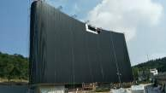

|  |  |  |  |
| --- | --- | --- | --- |
|  |  |  |  |
|  | 消防泵房软接 | 排污泵软接 |  |
|  |  |  |  |
|  | 空调机房减震 | 化粪池 |  |

图 **4-2** 项目完工影像

# 环境影响评价回顾

项目环境影响评价的主要环境影响预测及结论（生态、声、大气、水、振动、电磁、固体废物等）：

东钱湖国际教育论坛项目（博物馆）由宁波华茂教育文化投资有限公司投资建设。本项目总用地面积约8050.21 m2，总建筑面积6393.5 m2，其中计容建筑面积3548 m2，主要建设主体建筑包括博物馆及其配套用房，地下共1层，建筑面积约为2845.5 m2。本项目总投资12000万元，建设周期约2年。

1、环境质量现状

1）大气环境质量现状

2010年8月4日～2010年8月9日，东钱湖旅游渡假区管委会委托深圳市华测检测技术股份有限公司针对国家级旅游度假区创建进行了空气环境监测，监测项目包括SO2、NO2、TSP 和PM10等共4项。监测点位共计4个，常规因子监测日均值均低于《环境空气质量标准》

（GB3095-1996）的一级标准限值；所有监测点的所有监测样品均未出现超标，污染指数均为0。综上所述，说明东钱湖旅游度假区的环境空气符合环境功能区划的要求，空气质量较优。

2）地表水环境质量现状

通过收集2009年《宁波市环境质量报告书》中奉化江翻石渡、澄浪堰、三江口断面水质各监测指标，除澄浪堰断面的DO为Ⅴ类标准外均符合《地表水环境质量标准》（GB3838

－2002）Ⅳ类水体水质要求。

引用2009年12月东钱湖环境监测站委托宁波市环境监测中心为进一步评价东钱湖旅游区 地表水环境质量的监测结果，对东钱湖水质质量进行评价。监测项目包括水温、pH、DO、高锰酸钾指数、BOD5、挥发酚、氰化物、砷、汞、铬（六价）、铅、镉、铜、石油类、总磷、总氮、氨氮、叶绿素a共18个项目。监测点位为下水、南湖中心和北湖中心，结果为下水湖湾现状水质基本为Ⅱ类水体，但其中高锰酸钾、总氮和石油类超标，其余水质 指标均能满足Ⅱ水质标准要求；东钱湖北湖现状水质基本为Ⅱ类水体，但其高锰酸盐指 数满足Ⅲ水质标准，石油类和总氮指标仅满足IV类水质要求，其余水质指标均能满足Ⅱ 水质标准要求；东钱湖南湖现状水质基本满足Ⅲ水质要求，其所有监测的项目中仅石油 类只达到IV类水质要求。

3）噪声环境质量现状

项目地块周边声环境质量良好，环湖东路车流量较少，交通噪声影响不明显，各监测点位昼夜噪声均符合GB3096-2008《声环境质量标准》中的相应功能区标准要求。

2、影响分析结论及防治措施

1）施工期影响分析结论

（1）大气环境影响分析结论

针对本项目施工期产生扬尘，施工单位必须制订完善的施工计划和合理组织施工进度， 尽量缩短工期和避开在大风情况下进行扬尘量大的施工作业。主要对策有：①在项目施工期间，对路面勤洒水，以减小施工车辆经过时产生的扬尘对附近东侧钱隆山庄带来的 影响。②谨防运输车辆装载过满，并尽量采取遮盖、密闭措施，减少沿途抛洒，并及时 清扫散落在路面上的泥土和建筑材料，冲洗轮胎，定时洒水压尘，以减少运输过程中的 扬尘。③运土及运粉状建筑材料的运输车辆应采用加盖专用车辆或者配置防洒落装置， 车辆装载不宜过满，保证运输过程中不散落，如需运输灰渣、水泥等，运输时应采用密 闭式槽车，严禁沿路遗洒。④运输车辆进出工地应低速或限速行驶，减少汽车行驶扬尘。

⑤根据主导风向和钱隆山庄、殷湾村等住宅小区的相对位置，对现场合理布局；堆放料场地应尽量远离环境保护目标，对易产生扬尘的材料实行库存或加盖蓬布，不得露天堆放；对施工现场实行合理化管理，使砂石料统一堆放，水泥应设散装水泥槽，并尽量减少搬运环节。⑥加强施工工地监督管理，施工单位采取围档、遮挡、挡板、设置防护网和禁止高空抛物等措施，建筑施工外脚手架一律采用密目网围护，以抑制施工过程中的扬尘量，缩小施工扬尘扩散范围，严禁敞开式作业。⑦开挖的泥土和建筑垃圾要及时运走或者填埋，以防止长期堆放表面干燥而起尘；应经常洒水使作业面土壤保持较高的湿度；对施工场地内裸露的地面，也应经常洒水防止扬尘。⑧遇有4级以上大风天气预报或市政府发布空气质量预警时，要求停止施工。⑨要求施工单位采用商品混凝土，禁止现场拌合混凝土。建设单位严格落实本环评提出的施工期大气污染防治措施，则本项目施工扬尘对周边钱隆山庄、殷湾村等住宅小区及周围沿线等保护目标影响较小。

（2）水环境影响分析结论

施工人员生活废水应合理处置，因此建设单位应尽可能的利用就近的已建生活设施，无条件的应建设诸如临时食堂、隔油池、临时厕所、化粪池等临时生活设施。施工期间食堂产生的含油废水需经隔油池处理后再汇同施工人员一般生活污水排入临时性污水处理

设施处理后达到三级标准排入附近市政污水管网，最后通过宁波市南区污水处理厂处理排放，对环境影响较小。

施工场地含砂径流主要是各种施工机械设备运转的冷却及洗涤用水和施工现场清洗、建材清洗、混凝土养护、设备水压试验产生的废水。这些废水严禁直排湖内，建议在施工工地周围设置排水明沟，径流水经沉淀后排入市政污水管网，对环境影响较小。施工中应严格按照水土保持要求，严禁将施工泥浆、钻渣及建筑垃圾倒入河道，钻孔灌注泥浆水应委托专门机构统一处置。施工泥浆需委托环卫部门定期清运处理；施工机械严格检查，防止油料泄漏进入水体。

（3）施工固废影响分析结论

施工期间产生的建筑垃圾、生活垃圾及时进行清理，建筑垃圾要及时清运，防止其因长期堆放而产生扬尘。建设期间对生活垃圾要进行专门收集，并定期将之送往较近的垃圾场进行卫生填埋处置，严禁乱堆乱扔，以免破坏自然景观，防止产生二次污染。

（4）施工噪声影响分析结论

在施工过程中，建议：①加强施工管理，合理安排施工作业时间。根据GB12523¬-90的规定，夜间严禁进行高噪声施工作业，如果必须进行夜间连续施工，则应认真执行夜间施工的有关规定，施工单位要提出书面申请，经有关部门批复同意后，并尽量缩短工期。对不同施工阶段，应按《建筑施工场界噪声限值》（GB2523-90）对施工场界进行噪声控制。②合理科学地布置施工现场，施工机械应尽可能放置于对场界外造成影响最小的地点，在高噪声设备周围设置掩蔽物，对位置相对固定的机械设备，能于棚内操作的尽量进入操作间。③降低人为噪声，降低设备声级。设备选型上尽量采用低噪设备，以液压工具代替气压工具。可通过排气管消音器和隔离发动机振动部件的方法降低噪声；对动力机械设备进行定期的维修、养护，维护不良的设备常因松动部件的振动或消声器的损坏而增加其工作时声级；闲置不用的设备应立即关闭；运输车辆进入现场应减速，禁鸣喇叭。④采用商品混凝土，减少混凝土搅拌时产生噪声。

2）运营期影响分析结论及防治措施

（1）大气环境影响分析结论

本项目为环评中整体工程的二期工程，运营期不涉及环评提到的地下车库及炉灶使用所排放的废气，主要废气为公共卫生间机械通风产生的废气，集中至楼顶排放。

（2）水环境影响分析

本项目营运期排水主要为办公、公共卫生间等的生活污水。生活污水经化粪池处理后排入市政污水管网，最终纳入宁波南区污水处理厂处理达到《城镇污水处理厂污染物排放标准》（GB18918-2002）一级A标准后排放。

（3）噪声环境影响分析

本项目噪声来源主要为水泵噪声、变配电设备噪声，地下室风机噪声、空调运行噪声等。各设备房围墙采用实墙建造并减少开窗，设备运行期间门窗应保持关闭；安装时采取挠 性连接并且底部设减振垫，以确保建筑物隔声减振效果。还可适当采取安装消声器等隔 声防噪措施，确保运行时厂界噪声不超过《社会生活环境噪声排放标准》（GB 22337-2008）

1类标准。

（4）固体废物影响分析

本项目固体废物主要为博物馆的参观、管理人员产生的生活垃圾，如果皮、废纸、饮料罐等。建立分类收集制度，加强物业管理，及时清理后交由环卫部门统一清运，妥善处理处置后，其对环境影响较小。

（5）周边环境对本项目的影响

本项目位于宁波市东钱湖畔，建成后为博物馆，为非居民住宅用房。周边地块性质为旅游业用地、公共绿地和一类居住用地，是东钱湖旅游度假区旅游村，无重大污染企业。故周边对本项目影响主要为交通道路的影响。

3、建设项目的建设可行性

（1）产业政策符合性

根据“中华人民共和国国家发展和改革委员会令第40号”产业结构调整指导目录(2005年 本)第一类鼓励类中的“城镇园林绿化及生态小区建设”，项目为房地产产业，系建设成 片教育论坛，建设有利于城镇建设和发展，绿化指标符合当地园林管理部门要求，其总体建设符合国家产业政策。

（2）选址合理性分析

项目地块周边无相邻重污染企业，周边配套完善，地块自然条件适宜进行房地产开发活 动；项目所在区域环境质量现状指标满足相关环境功能区划要求，项目选址及建设内容 和建设符合《东钱湖地区总体规划》。因此，本项目建设地址较合理，将成为具有现代 本土风格、生态绿地水系相互融合的高质量综合性国际教育论坛，同时随着项目的建成，

为加强和推动中国与世界其他国家和地区教育文化的对话和联系，为推动人类教育的和谐发展，为新世纪中国教育的进步作出应有的贡献。

（3）清洁生产符合性分析

本项目在建设中使用合格的建筑材料，采用超低能耗围护结构保温体系，减少建筑能耗， 所有设备能效比、保温层热阻优于《公共建筑节能设计标准》；水泵机组选用低转速、 低噪声、高效率、低能耗的水泵，风机、水泵采用变频控制，变电所采用无功功率自动 补偿；照明控制采用集中与分散相结合，以利节能；通过一系列的措施来节约能源、降 低物耗，从而减少污染物的产生量和排放量。因此，本项目的技术和装备基本能符合清 洁生产要求。

（4）污染物达标排放

博物馆用房污染的来源较为简单，主要是设备运行噪声、生活污水和生活垃圾等，只要落实各项污染防治措施，污染物均能达标排放。

（5）总量控制符合性分析

本项目为房产项目，不进行污染物排放总量的考核。

（6）建设项目环境影响环境质量符合性分析

本项目实施后，通过各种治理措施，废气能达标排放，可维持现状空气环境质量；废水经宁波南区污水处理厂处理后对纳污水体奉化江影响很小；通过采取隔声降噪措施，边界噪声能基本维持现状，对周边环境无明显影响。

环评总结论：

本项目符合国家产业政策和城市发展规划、环保规划，符合清洁生产原则，所排污染物数量少，实现达标排放，满足总量控制要求。环境质量现状相对较好，项目实施后可以做到不改变环境质量现有功能和水平，并可做到经济效益和环境效益的统一。公众对本项目持支持态度。由此可见，如建设单位具体落实本环评中提出的各污染防治措施，文明施工，附近企业严格按照环保相关法律法规落实污染物治理设施，保证污染物达标排放的情况下，从环保角度看，本项目的建设是可行的。

各级环境保护行政主管部门的审批意见（国家、省、行业）

东钱湖国际教育论坛项目环境影响报告书审批意见

宁波华茂教育文化投资有限公司委托宁波市环境保护科学研究设计院编制的《东钱湖国际教育论坛项目环境影响报告书》（以下简称《报告书》）收悉，经审查，认为该

报告书评价内容全面，方法合理，结论基本可信，经讨论形成审批意见如下：

一、根据《报告书》评价结论、专家函审、部门会审意见，原则同意该项目按照《报告书》规定的内容和规模在拟定地点建设。

二、在工程设计、建设和环境管理中要认真落实《报告书》提出的各项环保要求， 严格执行环保“三同时”制度，确保各类污染物稳定达标排放，并重点做到以下几点：

1.项目施工期严格控制各施工设备的噪声，禁止夜间打桩；

2.项目施工期泥浆水须经沉淀池沉清后排放至连心路市政污水管道或清运，及时清运泥浆；施工期间人员生活废水经预处理后，接入连心路市政污水管道或由环卫部门清运，严禁排入东钱湖；

3.项目施工期土石方装运需采取防尘措施，及时清理外运弃土、弃渣，临时堆场要设置围墙和避雨措施，对受项目影响的裸露区域采取合理措施进行修复，同步落实截洪沟、沉沙池等水土保持措施；

4.项目内排水管网必须雨污分流，地下室要求设置污水管，产生的经营废水经过滤、隔油处理后，接入连心路市政污水管道，排放执行GB8978-1996三级排放标准；本项目雨水接市政雨水管道前要求进行尘沙等预处理；

5.厨房产生的油烟废气必须经油烟净化装置处理，废气排放执行GB18483-2001《餐饮业油烟排放标准》；

6.经营过程中使用的炉、灶必须采用先进的燃气设备，使用电、天然气、煤气等清洁能源，不得使用煤；

7.对经营过程中产生的生活垃圾及食品残渣，需设置定点垃圾箱并配备专人清理， 防止影响周围环境；

8.加强生产经营管理，进行有效隔声、隔热，减少噪声和热辐射对周围环境的不良影响，晚上10:00到凌晨6:00不得从事有噪声污染的经营活动；

9.未经市级环境保护部门审批同意，不得从事谷子湖水上娱乐活动项目。

10.项目布局设计时，应考虑机械排风、冷却塔、备用发电机房等有噪音产生的设备的影响，靠连心路一侧种植绿化，I地块创业产业设施必须安装双层隔声玻璃，如对外出售，必须在商业用房销售合同中进行说明，加强生产经营管理，进行有效隔声、隔热， 减少噪声和热辐射对周围环境的不良影响。

三、根据《建设项目环境保护管理条例》规定，建设单位在交付使用前，应当向审

批该项目的环境保护行政主管部门申请“三同时”验收，经预验收合格后，项目方可交 付。

四、《报告书》批准后，若建设项目的性质、规模或者采用的生产工艺发生重大变化的，应当重新报批环评。

宁波东钱湖旅游度假区环境保护局

2011年4月16日

（盖章）

# 环境保护措施执行情况

|  |  |  |  |  |
| --- | --- | --- | --- | --- |
| 项目  阶段 | | 环境影响报告及审批文件中要求的环境保护措施 | 环境保护措施执行情况 | 措施的执行效果及未采取措施的原因 |
| 施工期 | 扬尘及装修废气防治 | 环评：①在项目施工期间，对路面勤洒水，以减小施工车辆经过时产生的扬尘对附近东侧钱隆山庄带来的影响。②谨防运输车辆装载过满，并尽量采取遮盖、密闭措施， 减少沿途抛洒，并及时清扫散落在路面上的泥土和建筑材料，冲洗轮胎，定时洒水压尘，以减少运输过程中的扬尘。③运土及运粉状建筑材料的运输车辆应采用加盖专用车辆或者配置防洒落装置，车辆装载不宜过满，保证运输过程中不散落，如需运输灰渣、水泥等，运输时应采用密闭式槽车，严禁沿路遗洒。④运输车辆进出工地应低速或限速行驶，减少汽车行驶扬尘。⑤根据主导风向和钱隆山庄、殷湾村等住宅小区的相对位置，对现场合理布局；堆放料场地应尽量远离环境保护目标，对易产生扬尘的材料实行库存或加盖蓬布，不得露天堆放；对施工现场实行合理化管理，使砂石料统一堆放，水泥应设散装水泥槽，并尽量减少搬运环节。⑥加强施工工地监督管理，施工单位采取围档、遮挡、挡板、设置防护网和禁止高空抛物等措施，建筑施工外脚手架一律采用密目网围护，以抑制施工过程中的扬尘量，缩小施工扬尘扩散范围，严禁敞开式作业。⑦开挖的泥土和建筑垃圾要及时运走或者填埋，以防止长期堆放表面干燥而起尘；应经常洒水使作业面土壤保持较高的湿度；对施工场地内裸露的地面，也应经常洒水防止扬尘。⑧遇有 4 级以上大风天气预报或市政府发布空气质量预警时， 要求停止施工。⑨要求施工单位采用商品混凝土，禁止现场拌合混凝土。建设单位严格落实本环评提出的施工期大气污染防治措施，则本项目施工扬尘对周边钱隆山庄、  殷湾村等住宅小区及周围沿线等保护目标影响较小。 | 项目施工期间，①运输车辆均采取遮盖、密闭措施，及时冲洗轮胎， 进出工地时均低速行驶，减少汽车行驶扬尘。②现场布局合理，砂石料统一堆放。③施工工地监督管理到位，施工单位采取围档、遮挡、挡板、防护网等措施，建筑施工外脚手架采用密目网围护，降低了施工过程中的扬尘量，无敞开式作业。④开挖的泥土和建筑垃圾及时运走或者填埋。⑤采用商品混凝土。 | 对周围环境影响较小 |
| 批复：项目施工期土石方装运需采取防尘措施，及时清理外运弃土、弃渣，临时堆场要设置围墙和避雨措施，对受项目影响的裸露区域采取合理措施进行修复，同步落实  截洪沟、沉沙池等水土保持措施。 |
| 噪声控制 | 环评：①加强施工管理，合理安排施工作业时间。根据 GB12523¬-90 的规定，夜间严禁进行高噪声施工作业，如果必须进行夜间连续施工，则应认真执行夜间施工的有关规定，施工单位要提出书面申请，经有关部门批复同意后，并尽量缩短工期。对不同施工阶段，应按《建筑施工场界噪声限值》（GB2523-90）对施工场界进行噪声控制。  ②合理科学地布置施工现场，施工机械应尽可能放置于对场界外造成影响最小的地点，在高噪声设备周围设置掩蔽物，对位置相对固定的机械设备，能于棚内操作的尽量进入操作间。③降低人为噪声，降低设备声级。设备选型上尽量采用低噪设备，以液压工具代替气压工具。可通过排气管消音器和隔离发动机振动部件的方法降低噪声；对动力机械设备进行定期的维修、养护，维护不良的设备常因松动部件的振动或消声器的损坏而增加其工作时声级；闲置不用的设备应立即关闭；运输车辆进入现场  应减速，禁鸣喇叭。④采用商品混凝土，减少混凝土搅拌时产生噪声。 | 项目施工期间，①合理安排施工作业时间，夜间未进行高噪声施工作业。②合理布置施工现场，施工机械应尽可能放置于对场界外造成影响最小的地点。③降低人为噪声，选用低噪设备。④运输车辆进入现场减速，禁鸣。⑤采用商品混凝土，减少混凝土搅拌时产生噪声。 | 对周围环境影响较小 |
| 批复：项目施工期严格控制各施工设备的噪声，禁止夜间打桩。 |
| 废水处理 | 环评：施工人员生活废水应合理处置，因此建设单位应尽可能的利用就近的已建生活设施，无条件的应建设诸如临时食堂、隔油池、临时厕所、化粪池等临时生活设施。施工期间食堂产生的含油废水需经隔油池处理后再汇同施工人员一般生活污水排入临时性污水处理设施处理后达到三级标准排入附近市政污水管网，最后通过宁波市南  区污水处理厂处理排放，对环境影响较小。 | 施工期间食堂产生的含油废水经隔油沉淀池预处理后排入化粪池，一般性生活污水经化粪池处理后通过管道纳入市政污水管网。工地四周设截水沟收集，预先经隔油、沉淀处理后排入市政污水管网， 泥浆及时清运。施工期间的泥浆水及施工人员的生活污水均未排入东  钱湖。 | 对周围环境影响较小 |

|  |  |  |  |  |
| --- | --- | --- | --- | --- |
|  |  | 施工场地含砂径流主要是各种施工机械设备运转的冷却及洗涤用水和施工现场清洗、建材清洗、混凝土养护、设备水压试验产生的废水。这些废水严禁直排湖内，建议在施工工地周围设置排水明沟，径流水经沉淀后排入市政污水管网，对环境影响较小。施工中应严格按照水土保持要求，严禁将施工泥浆、钻渣及建筑垃圾倒入河道，钻孔灌注泥浆水应委托专门机构统一处置。施工泥浆需委托环卫部门定期清运处理；施工  机械严格检查，防止油料泄漏进入水体。 |  |  |
| 批复：项目施工期泥浆水须经沉淀池沉清后排放至连心路市政污水管道或清运，及时清运泥浆；施工期间人员生活废水经预处理后，接入连心路市政污水管道或由环卫部  门清运，严禁排入东钱湖。 |
| 固废处置 | 环评：施工期间产生的建筑垃圾、生活垃圾及时进行清理，建筑垃圾要及时清运，防止其因长期堆放而产生扬尘。建设期间对生活垃圾要进行专门收集，并定期将之送往较近的垃圾场进行卫生填埋处置，严禁乱堆乱扔，以免破坏自然景观，防止产生二次  污染。 | 建筑垃圾和生活垃圾均及时、定期清运。 | 对周围环境影响较小 |
| 批复：项目施工期土石方装运需采取防尘措施，及时清理外运弃土、弃渣，临时堆场要设置围墙和避雨措施，对受项目影响的裸露区域采取合理措施进行修复，同步落实  截洪沟、沉沙池等水土保持措施。 |
| 生态保护 | 环评中水土流失防治措施：施工过程中施工单位和监理单位要加强现场监督，禁止将开挖土石方倾入道路、河流。在施工过程中，开挖的土石方及时调运用于地基填筑， 不得将土石方及建筑垃圾随意弃置于河道中，确保河道通畅。本区除主体工程设计中具有水土保持功能的措施外，主要是做好施工过程中的水土保持管理和临时防护措  施，设置泥浆沉淀池。 | 施工过程中未将开挖土石方倾入道路、河流。在施工过程中，施工过程中设置了泥浆沉淀池。 | 对周围环境影响较小 |
| 批复：项目施工期土石方装运需采取防尘措施，及时清理外运弃土、弃渣，临时堆场要设置围墙和避雨措施，对受项目影响的裸露区域采取合理措施进行修复，同步落实  截洪沟、沉沙池等水土保持措施 |
| 营运期 | 废气治理措施 | 环评：①厨房油烟废气通过排烟井道，经过油烟净化装置处理后通过烟道从楼顶以上排放，则对周围环境影响较小。②汽车尾气由风机抽送，并经通风竖井在建筑物屋顶高空排放(高架点源)，另有部分废气经地下车库出入口向外扩散(面源)，属无组织排放。  ③锅炉废气通过排气筒从会议中心屋顶以上排放，对环境影响较小。 | 本项目为整体工程中的二期工程，运营期不涉及地下车库及炉灶使用所排放的废气，主要废气为公共卫生间机械通风产生的废气，已集中至楼顶排放。 | 对周边及小区环境影响较小。 |
| 批复：厨房产生的油烟废气必须经油烟净化装置处理，废气排放执行 GB18483-2001  《餐饮业油烟排放标准》；经营过程中使用的炉、灶必须采用先进的燃气设备，使用  电、天然气、煤气等清洁能源，不得使用煤 |
| 废水治理措施 | 环评：本项目营运期排水主要为办公、公共卫生间等的生活污水。生活污水经化粪池处理后排入市政污水管网，最终纳入宁波南区污水处理厂处理达到《城镇污水处理厂  污染物排放标准》（GB18918-2002）一级 A 标准后排放。 | 项目已实行雨污分流，已建设化粪池。生活污水可经化粪池处理后接入市政污水管道，排往宁波市南区污水处理厂。 | 对周围环境影响较小 |
| 批复：项目内排水管网必须雨污分流，地下室要求设置污水管，产生的经营废水经过滤、隔油处理后，接入连心路市政污水管道，排放执行 GB8978-1996 三级排放标准；  本项目雨水接市政雨水管道前要求进行尘沙等预处理 |
| 噪声防治措施 | 环评：本项目噪声来源主要为水泵噪声、变配电设备噪声，地下室风机噪声、空调运行噪声等。各设备房围墙采用实墙建造并减少开窗，设备运行期间门窗应保持关闭； 安装时采取挠性连接并且底部设减振垫，以确保建筑物隔声减振效果。还可适当采取安装消声器等隔声防噪措施，确保运行时厂界噪声不超过《社会生活环境噪声排放标  准》（GB 22337-2008）1 类标准。 | 1）本项目生活水泵房、消防水泵房、风机房分布在地下室一层。水泵、风机等设备选型上充分考虑了节能、低噪环保型设备，同时设置了水泵混凝土基座，软接等降噪、减振措施，设备房采用混凝土实体墙。  2）已购置低噪声、低振动的设备。 | 对周围环境影响较小。 |

|  |  |  |  |  |
| --- | --- | --- | --- | --- |
|  |  | 批复：加强生产经营管理，进行有效隔声、隔热，减少噪声和热辐射对周围环境的不良影响，晚上 10:00 到凌晨 6:00 不得从事有噪声污染的经营活动。项目布局设计时， 应考虑机械排风、冷却塔、备用发电机房等有噪音产生的设备的影响，靠连心路一侧种植绿化，I 地块创业产业设施必须安装双层隔声玻璃，如对外出售，必须在商业用  房销售合同中进行说明，加强生产经营管理，进行有效隔声、隔热，减少噪声和热辐 | 配电设备、水泵、风机、空调等配套设备已安装在专用设备房内，所有设备已选用节能低噪设备，并基本按环评要求合理布局采取有效隔声、减振措施。 | 对周围环境影响较小。 |
| 射对周围环境的不良影响。 |  |  |
|  | 环评：本项目固体废物主要为博物馆的参观、管理人员产生的生活垃圾，如果皮、废 |  |  |
|  | 纸、饮料罐等。建立分类收集制度，加强物业管理，及时清理后交由环卫部门统一清 | 生活垃圾由环卫部门统一清运。 |  |
| 固废治理措施 | 运，妥善处理处置后，其对环境影响较小。 |  | 对周围环境影响较小 |
|  | 批复：对经营过程中产生的生活垃圾及食品残渣，需设置定点垃圾箱并配备专人清理，  防止影响周围环境 | 已合理设置垃圾收集点，定期消毒，委托环卫部门及时清运。 |  |

|  |  |
| --- | --- |
| 运营期环保措施照片 | |
|  |  |
| 空调机房水泥减震基础 | 空调机房减震垫 |
|  |  |
| 地下室抽排污泵软接 | 消防泵软接 |
|  |  |
| 地下室集水井 | 低噪声水泵 |

表 **6-1** 环评批复中的环保措施落实情况

|  |  |  |
| --- | --- | --- |
| 序号 | 环评报告批复要求内容 | 落实情况 |
| 1 | 根据《报告书》评价结论、专家函审、部门会审意见，原则同意该项目按照《报告书》规定的内容和规模在拟定地点建设。 | 项目已建成，项目经济技术指标略有调整，基本同步和落实建成噪声、废气、废水治理措施。 |
| 2 | 重点落实以下环保对策措施 | |
| 2.1 | 项目施工期严格控制各施工设备的噪声，禁止  夜间打桩。 | 项目施工期间，基本按环评及批复要求对扬尘、废水、噪声、固废等污染物进行处理。 |
| 2.2 | 项目施工期泥浆水须经沉淀池沉清后排放至连心路市政污水管道或清运，及时清运泥浆；施工期间人员生活废水经预处理后，接入连心路市政污水管道或由环卫部门清运，严禁排入东  钱湖。 |
| 2.3 | 施项目施工期土石方装运需采取防尘措施，及时清理外运弃土、弃渣，临时堆场要设置围墙和避雨措施，对受项目影响的裸露区域采取合理措施进行修复，同步落实截洪沟、沉沙池等  水土保持措。 |
| 2.4 | 项目内排水管网必须雨污分流，地下室要求设置污水管，产生的经营废水经过滤、隔油处理后，接入连心路市政污水管道，排放执行GB8978-1996 三级排放标准；本项目雨水接市政雨水管道前要求进行尘沙等预处理 | 项目已实行雨污分流，地下室已设置污水管，已建设化粪池，生活污水管网已接入市政污水管 道。生活污水可经化粪池处理达到《污水综合排放标准》  （GB8978-1996）三级标准后接入市政污水管道，排往宁波市南区  污水处理厂。 |
| 2.5 | 厨房产生的油烟废气必须经油烟净化装置处 理，废气排放执行 GB18483-2001《餐饮业油烟  排放标准》。 | 本次验收范围为整个项目的二期工程，不涉及厨房油烟排放及炉、  灶的使用。 |
| 2.6 | 经营过程中使用的炉、灶必须采用先进的燃气设备，使用电、天然气、煤气等清洁能源，不  得使用煤 |
| 2.7 | 对经营过程中产生的生活垃圾及食品残渣，需设置定点垃圾箱并配备专人清理，防止影响周  围环境 | 已合理设置垃圾收集点，委托环卫部门及时清运。 |
| 2.8 | 加强生产经营管理，进行有效隔声、隔热，减少噪声和热辐射对周围环境的不良影响，晚上  10:00 到凌晨 6:00 不得从事有噪声污染的经营  活动 | 晚上 10:00 到凌晨 6:00 未从事有噪声污染的经营活动 |
| 2.9 | 未经市级环境保护部门审批同意，不得从事谷  子湖水上娱乐活动项目。 | 未从事水上娱乐活动项目。 |
| 2.10 | 项目布局设计时，应考虑机械排风、冷却塔、 | 项目布局设计时，充分考虑了有 |

|  |  |  |
| --- | --- | --- |
|  | 备用发电机房等有噪音产生的设备的影响，靠连心路一侧种植绿化，I 地块创业产业设施必须安装双层隔声玻璃，如对外出售，必须在商业用房销售合同中进行说明，加强生产经营管理，进行有效隔声、隔热，减少噪声和热辐射  对周围环境的不良影响。 | 噪音产生的设备的影响，目前配电设备、水泵、风机等配套设备已安装在专用设备房内，所有设备已选用节能低噪设备，并基本按环评要求合理布局采取有效隔  声、减振措施 |
| 3 | 根据《建设项目环境保护管理条例》规定，建设单位在交付使用前，应当向审批该项目的环境保护行政主管部门申请“三同时”验收，经  预验收合格后，项目方可交付。 | 项目基本执行了三同时制度，正在委托验收工作。 |
| 4 | 《报告书》批准后，若建设项目的性质、规模或者采用的生产工艺发生重大变化的，应当重  新报批环评。 | 本项目无重大变化。 |

# 环境影响调查

|  |  |  |
| --- | --- | --- |
| 施工期 | 生态影响 | 项目位于宁波市东钱湖畔，无指定的陆生动物保护区，生物多样性水平较低，故本项目的建设对它们的影响不大。项目建设前区内为空地，植被较少或已被破坏，施工时将成为缺乏植被的裸地，但随着施工期的结束，景观将会得到逐步的恢复和改善。项目施工期做好水土保持工作，对剥离的表土回填用于绿化覆土，采取切实可行的水土保持措施，使水土流失控制在最小的范围内，逐步消除工程  造成的不利影响。 |
| 污染影响 | 按环评要求基本做好了建筑施工污水、建筑施工噪声、扬尘及建筑垃圾等污染物治理，做好了水土保持工作，对周边环境影响不大； 文明施工、合法施工，夜间（22:00-06:00）基本未进行施工作业， 施工期噪声基本符合施工期场界噪声标准。根据调查，对外界环境  影响不大。 |
| 社会影响 | 项目建设期间未引起居民环保投诉。 |
| 运行期 | 生态影响 | 符合当地规划要求。营运期的各类污染均被处理达标排放，对外环境影响不大。因此对当地的生态环境影响不大。 |
| 污染影响 | 本项目产生的生活污水经处理后，达到《污水综合排放标准》  （GB8978-1996）三级标准后纳入市政污水管网，生活垃圾委托环卫部门日清运至填埋场处理，将对外界环境影响很小。 |

|  |  |  |  |  |  |  |  |
| --- | --- | --- | --- | --- | --- | --- | --- |
| 检测日期 | 检测点位置 | 昼间 Leq dB（A） | | | 夜间 Leq dB（A） | | |
| 测量  结果 | 标准 | 达标  情况 | 测量  结果 | 标准 | 达标  情况 |
| 2019 年  9 月 5  日 | 西北侧  （1#） | 52.2 | 55 | 达标 | 44.3 | 45 | 达标 |
| 东北侧  （2#） | 51.9 | 55 | 达标 | 43.6 | 45 | 达标 |
| 东南侧  （3#） | 50.5 | 55 | 达标 | 42.5 | 45 | 达标 |
| 西南侧  （4#） | 50.8 | 55 | 达标 | 41.8 | 45 | 达标 |
| 2019 年  9 月 6  日 | 西北侧  （1#） | 53.3 | 55 | 达标 | 44.0 | 45 | 达标 |
| 东北侧  （2#） | 52.3 | 55 | 达标 | 43.7 | 45 | 达标 |
| 东南侧  （3#） | 51.7 | 55 | 达标 | 43.1 | 45 | 达标 |
| 西南侧  （4#） | 50.6 | 55 | 达标 | 41.9 | 45 | 达标 |
|  | 执行标准：场界噪声执行《声环境质量标准》（GB  3096-2008）1 类标准（昼间≤55dBA，夜间≤45dBA）。 | | | | | | |

|  |  |  |
| --- | --- | --- |
|  | 社会影响 |  |

# 环境质量及污染源监测

|  |  |  |  |
| --- | --- | --- | --- |
| 项  目 | 现场调查或监测说明 | | 调查或监测结果分析 |
| 生  态 | / | | / |
| 水 | 本项目污水经化粪池预处理达到《污水综合排放标准》（GB8978-1996）三级标准  后纳入市政污水管网，本项目目前无人员入住，无废水，故可以考虑不予监测。 | | |
| 气 | 本项目目前无人员入住，无废气，故可以考虑不予监测。 | | |
|  |  | 表 **8-1** 场界四侧噪声监测结果（单位：**dBA**） | |
|  | 本 次 委 托 |  | |
|  | 浙 江 人 欣 |  | |
|  | 检 测 研 究 |  | |
|  | 院 股 份 有 |  | |
|  | 限 公 司 对 |  | |
|  | 项 目 进 行 |  | |
|  | 噪 声 验 收 |  | |
| 声 | 监 测 。 1、监测布点 ： 1）项目四侧 场 界 各设 1 个 监测点。  2、监测项目 ：LAeq 监测频次： 监测 2 天， 每天昼、夜各 监 测 1 次。 |  | |
|  |  | 监测结果表明，项目所在地场界噪声能够达到《声环境质量标准》（GB 3096-2008）1 类标准。 | |

# 环境管理状况及监测计划

|  |
| --- |
| 环境管理机构设置（分施工期和运行期）  本项目未设环境管理机构。营运期的环境管理将由运营单位浙江华茂艺术教育博物馆完成。 |
| 环境监测能力建设情况  本项目未进行环境监测能力方面的建设。监测工作将委托有资质的监测单位进行。 |
| 环境影响报告书中提出的监测计划及其落实情况环境影响报告书对本项目未提出监测计划。 |
| 环境管理状况分析与建议  本项目营运期的环境管理工作将由运营单位浙江华茂艺术教育博物馆完成，施工期基本落实了各项环保措施，对外界环境影响不大。环评报告中提出的各项营运期的环保措施也基本得到了落实，如化粪池、废气烟道以及水泵等设备的隔声减噪措施等。 |

# 调查结论与建议

一、项目概况

本项目是由宁波华茂教育文化投资有限公司开发建设的“博物馆”项目。本项目地 块位于宁波市东钱湖旅游度假区连心路Ⅲ地块。项目实际总投资约12,000万元，占地面积8050.21 m2，总建筑面积约6268.05 m2。

本项目环境影响报告书于2011年3月由宁波市环境保护科学研究设计院编制完成，

2011年4月16日宁波东钱湖旅游度假区环境保护局对该项目进行了批复，文号为‘甬东旅环发[2011]2’。2016年5月5日取得本项目建设工程规划许可证。

本项目实际始于2017年，2019年完工。二、环境保护措施落实情况调查

1、施工期环保措施落实情况

1）采用商品混凝土；对施工现场及车辆进出道路进行洒水抑尘；建筑物外墙设置防尘网； 施工车辆限速行驶；对车辆行驶路面洒水抑尘；运输车辆覆盖篷布。

2）施工营地配建了临时隔油设施、化粪池，施工人员生活污水经处理达到《污水综合排放标准》（GB8978-1996）三级标准后纳入市政污水管网；泥浆水经沉淀池沉淀后排放， 施工工地周围设置排水明沟，径流水经沉淀池沉淀后排放。

3）选用低噪声施工机械；夜间没有进行产生环境污染的施工作业；文明施工。

4）施工单位在施工营地设立了垃圾箱，对生活垃圾采取定点收集，并统一交由环卫部门处置。

5）通过排水、土地平整、绿化以及土方临时防护等措施，最大限度减少水土流失；将多余土方在项目区内加以利用。 2、营运期环保措施落实情况

1）废气

本项目无地下车库，无炉、灶使用，因此无废气排放。

2）废水

项目雨、污分流。生活污水经化粪池处理后达到《污水综合排放标准》（GB8978-1996） 三级标准后纳入市政污水管网。

3）噪声

（1）水泵房、消防泵房、排污泵房位于专用设备房内，均有软接、减震等措施，且均选用低噪声设备；

（2）空调机房位于地面1F，设备底座铺设减震垫；

4）固体废物

生活垃圾委托环卫部门清运处理，生活垃圾一日一清。

5）生态保护：绿化区采取草地、灌木、乔木相结合的形式进行绿化补偿。绿化率达到35%。三、环境影响调查

1、施工期

施工单位基本按照环评及批复要求落实了各项环保措施，施工期间未接到周围居民环保投诉。

2、营运期

1）水环境

项目雨、污分流， 生活污水收集后化粪池预处理后达到《污水综合排放标准》

（GB8978-1996）三级标准后纳入市政污水管网。对周围水环境影响较小。

2）大气环境

本项目为整体工程中的二期工程，运营期不涉及地下车库及炉灶使用所排放的废气，主要废气为公共卫生间机械通风产生的废气，已集中至楼顶排放；生活垃圾日产日清，基本不会产生异味对环境造成影响。

3）声环境

本项目受到的噪声影响主要来源于周边道路交通噪声、建筑内部设备，验收期间对场界四侧声环境进行了委托监测，监测结果能满足标准要求，对环境影响小。

4）固废

项目营运期固废主要为生活垃圾，日产日清，对环境影响小。四、总结论

根据环评报告及批复与实际情况一一核对，基本满足要求。本工程建设前期环境保护审查、审批手续完备，技术资料与环境保护档案资料齐全；项目的环境影响报告表和批复中要求的各项污染控制措施已基本得到落实，符合竣工环境保护预验收条件。

# 附件与附图

* 1. 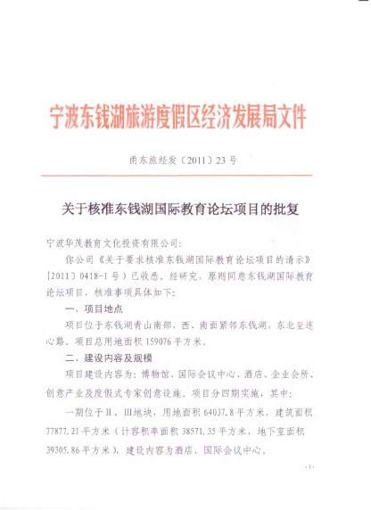附件 **1** 立项批复

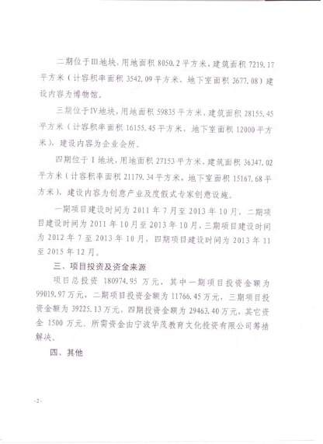

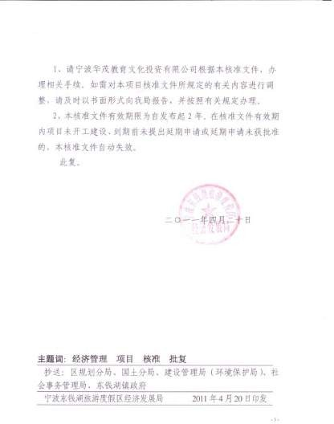

* 1. 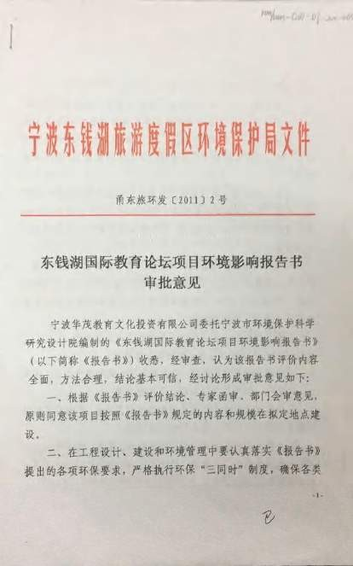附件 **2** 环评批复

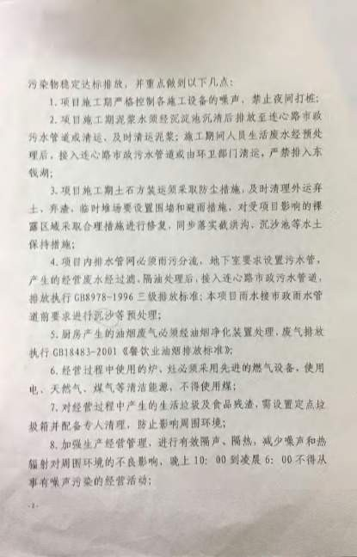

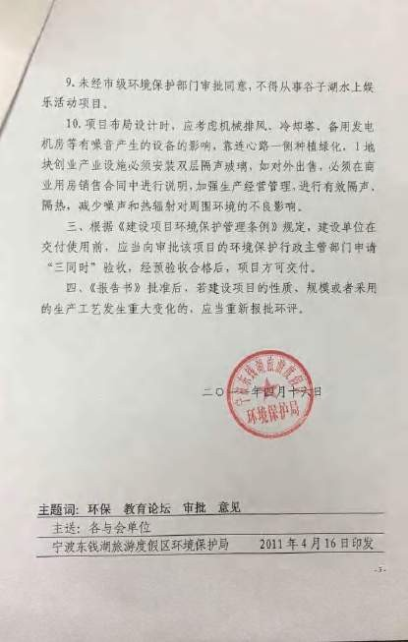

## 附件 **3** 工程规划许可证

* 1. 附件 **4** 工程施工许可证

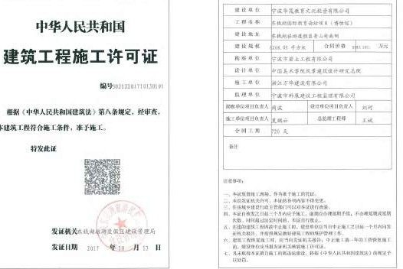

宁波华茂教育文化投资有限公司 37 东钱湖旅游度假区连

* 1. 附件 **6** 监测方案

### 监测布点

|  |  |  |  |
| --- | --- | --- | --- |
| 序  号 | 监测点  编号 | 位置 | 监测项目 |
| 场界 4 侧 | | | |
| 1 | 1 号点 | 项目西北侧 | 场界噪声 |
| 2 | 2 号点 | 项目东北侧 | 场界噪声 |
| 3 | 3 号点 | 项目东南侧 | 场界噪声 |
| 4 | 4 号点 | 项目西南侧 | 场界噪声 |

1. 监测项目

噪声。

1. 监测时间及频次

连续采样 2 天，每天监测 2 次：昼、夜各 1 次。

监测时同步观测风向、风速、气温、气压等常规气象参数。

1. 监测方法

按相关技术规范。

1. 执行标准

场界噪声执行《声环境质量标准》（GB 3096-2008）1 类标准（昼间≤55dBA，夜间≤45dBA）；

* 1. 附件 **7** 监测报告

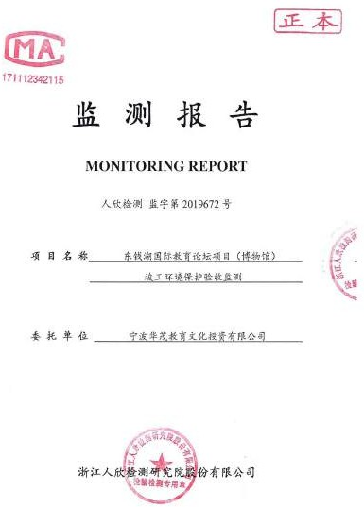

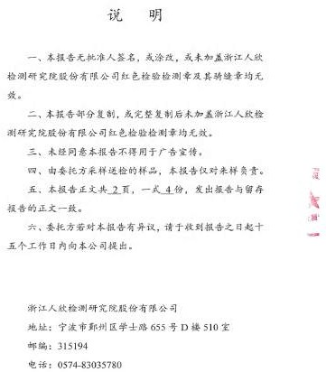

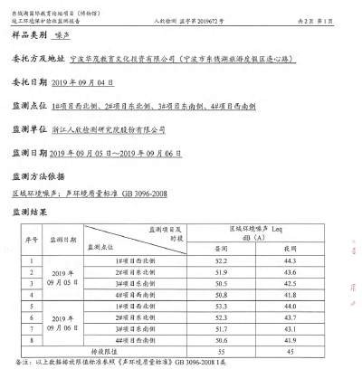

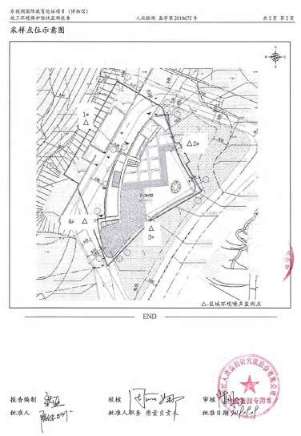

## 附图 **1** 地理位置示意图

宁波华茂教育文化投资有限公司 44 东钱湖旅游度假区连心路 99 号 北

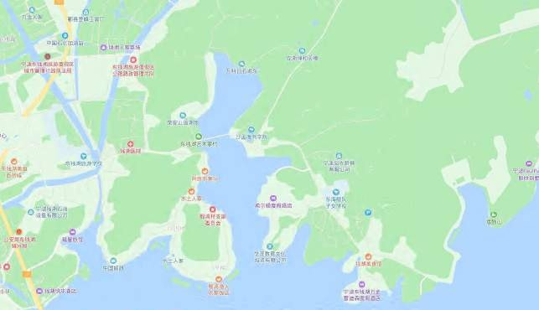

宁波华茂教育文化投资有限公司 45 东钱湖旅游度假区连心路 99 号

宁波华茂教育文化投资有限公司东钱湖国际教育论坛项目（博物馆）竣工环境保护验收调查报告

## 附图 **2** 总平面布置图

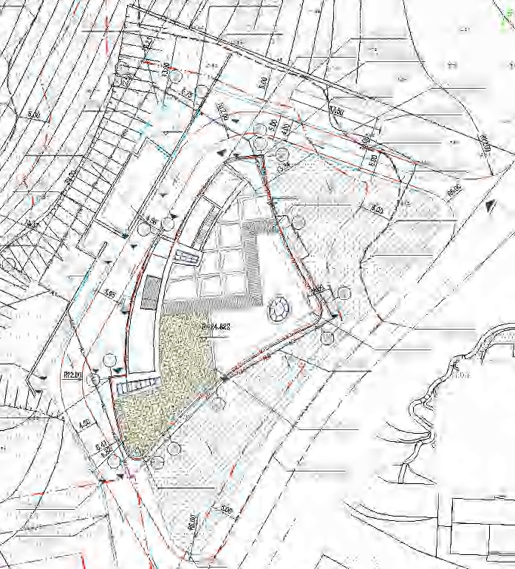北

宁波华茂教育文化投资有限公司 46 东钱湖旅游度假区连心路 99 号